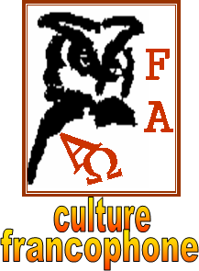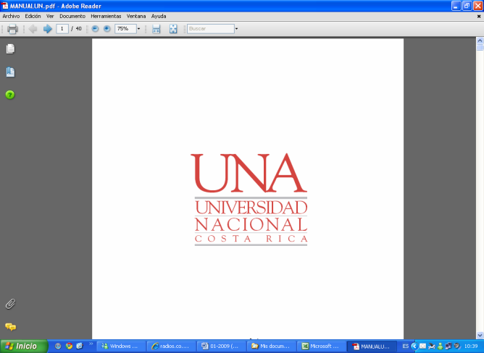

**Importance d’une bonne écriture**

**dans le mode du travail**

**Lisez attentivement les questions avant d’écouter la chronique**



**Écoutez et faites les exercices**

## **I.** **Cochez les idées qui sont réellement présentées par la chronique.**

🖵 Le journal français Le Figaro est la source de la chronique.

🖵Avoir une bonne orthographe est important pour les salariés français.

🖵 Dans le domaine de la langue, le lexique et la prononciation sont les domaines qui présentent le plus de problèmes.

🖵 La formation offerte dure deux jours un peu chargés.

🖵 La formation revient aux concepts déjà étudiés à l’école et au début du collège.

🖵 Avec le passage du temps, l’oubli de quelques règles grammaticales et orthographiques est normal.

🖵 L’écriture, aujourd’hui, est tout à fait indispensable.

🖵 Les entreprises peuvent recevoir un maximum de 72 courriels par jour.

🖵 Beaucoup écrire, et le faire avec vitesse, peut avoir des conséquences négatives dans le domaine de l’orthographe.

# **II. Cochez les caractéristiques des cours proposés par Orthogagne.**

Les participes passés ne font pas partie de cette formation

Utilisation du jeu Memory

Le jeu Taboo est interdit dans cette formation

La formation comprend la différenciation des déterminants des pronoms

Utilisation de jeux

Utilisation du jeu Monopoly

On emploie du rouge pour signaler les fautes

Formation en 3 jours



Formation dirigée aux comptables et analystes

## 

## **III. Indiquez si les informations suivantes sont vraies (V), ou fausses (F).**

1. 🖵 Le projet Voltaire est un site spécialisé dans l’orthographe.
2. 🖵 La formation du projet Voltaire est dirigée à des managers et directeurs.
3. 🖵 Après 3 jours de formation, les stagiaires obtiennent le certificat Voltaire.
4. 🖵 Le certificat Voltaire est positif s’il apparaît dans les CV des candidats.
5. 🖵 En général, avoir des fautes d’orthographe dans un dossier de candidature n’affecte pas les possibilités d’être élu.
6. 🖵 Le dossier d’un candidat qui n’a pas assez d’expérience mais présenté sans fautes peut être plus attirant que le dossier d’un autre candidat expérimenté mais avec des fautes.